第一单元四则运算·计算篇【十二大考点】

【考点一】加、减法的意义和各部分间的关系。
【方法点拨】
1. 加法。
（1）把两个数合并成一个数的运算，叫做加法，相加的两个数叫做加数，加得的数叫做和。
（2）加法各部分间的关系：
和＝加数＋加数；加数＝和－另一个加数。
2. 减法。
（1）已知两个数的和与其中的一个加数，求另一个加数的运算，叫做减法，在减法中，已知的和叫做被减数。
（2）减法各部分间的关系：
差＝被减数－减数；减数＝被减数－差；被减数＝减数＋差。
3. 减法是加法的逆运算。

【典型例题1】根据加减法各部分之间的关系改写算式。
1．根据算式483＋354＝837，直接写出下列算式的得数：837－483＝( )，( )－354＝483。
【答案】 354 837
2．根据2100－958＝1142，直接写出下列算式的得数：
(1)2100－1142＝( )，1142＋958＝( )。
(2)减法是加法的( )运算。
(3)和＝加数＋加数，加数＝( )－另一个加数；
(4)差＝( )－减数，减数＝被减数－( )，被减数＝( )＋差。
【答案】(1) 958 2100
(2)逆
(3)和
(4) 被减数 差 减数
【对应练习】
1．根据358＋126＝484，写出两个减法算式( )、( )。
【答案】 484－126＝358 484－358＝126
2．根据281－134＝147，写出一道加法算式：( )，一道减法算式：( )。
【答案】 147＋134＝281 281－147＝134

【典型例题2】根据加减法各部分之间的关系进行计算。
在括号里填上适当的数。
( )＋456＝501 932－( )＝215
【答案】 45 717
【对应练习1】在括号里填上适当的数。
62＋( )＝100 420－( )＝130
【答案】 38 290
【对应练习2】如果★＋37＝62，那么，★＝( )－( )＝( )。
【答案】 62 37 25
【对应练习3】
一个数减去70得180，这个数是( )；430加上一个数得560，这个数是( )。
【答案】 250 130

【典型例题3】根据加减法各部分之间的关系进行验算。
计算下面各题，并利用加、减法各部分间的关系进行验算。
270＋160＝ 477＋158＝ 582－94＝ 632－452＝
【答案】430 635 488 180
【对应练习】
列竖式计算，并利用加、减法各部分间的关系对带★的题目进行验算。
★ ★
【答案】417；462；
661；558；

【典型例题4】运算关系与和差问题的结合。
1．已知被减数、减数、差三个数的和是60，被减数是( )。
【答案】30
2．被减数、减数与差的和是160，减数比差少20，差是( )。
【答案】50
【对应练习】
1．已知被减数、减数和差三个数的和是416，被减数是( )。
【答案】208
2．在一道减法算式中，如果被减数、减数、差的和为100，减数比差大14，那么差是( )。
【答案】18

【典型例题5】错看问题（错解问题）。
小明在计算一道减法算式时，把减数346错写成了364，这样得到的差是267。正确的差是( )。
【答案】285
【对应练习1】小明在做一道减法题时，把减数49错写成了94，这时得到的差是358，正确的差是( )。
【答案】403
【对应练习2】小迷糊在做一道减法算式时，把减数72错写成27，这时得到的差是309，正确的差应是( )。
【答案】264
【对应练习3】甜甜用计算器计算45×□时，把“×”按成了“＋”，得到的结果是778，正确的结果是( )。
【答案】32985

【考点二】和或差的变化规律。
【方法点拨】
1. 和的规律问题。
（1）和不变规律：两个数相加，一个加数增加多少，要使和不变，另一个加数必须减去多少。
（2）和的变化规律：一个加数增加（或减少）某数，另一个加数不变，和也增加（或减少）相同的数。
2. 差的变化规律。
（1）减数不变：若减数不变，被减数增加多少，那么差就增加多少；减数不变，被减数减少多少，差就减少多少。
（2）被减数不变：若减数增加，被减数不变，则差减少；若减数减少，被减数不变，则差增加。
（3）差不变：若被减数和减数同时增加或减少相同的量，则差不变。
【典型例题】
1．（和不变规律）两个加数的和是380，其中一个加数增加139，另一个加数减少139，现在这两个加数的和是( )。
【答案】380
2. （和的变化规律）两个数相加，一个加数减少6，另一个加数增加7，和如何变化？
解析：和的变化为 (−6)+7=1(−6)+7=1，即和增加1
3．（差的变化规律）两个数的差是28，如果减数增加2，被减数减少12，差是( )。
【答案】14
【对应练习1】两个数的差是495，如果被减数不变，减数增加18，那么差是( )。
【答案】477
【对应练习2】两个数的差是352，如果被减数减少36，减数增加64，差是( )。
【答案】252
【对应练习3】已知a＋b＝120，若a减少4.5，要使和不变，b要( )；若a增加36，要使和不变，b要( )。
【答案】 增加4.5 减少36

【考点三】乘、除法的意义和各部分间的关系。
【方法点拨】
1. 乘法。
（1）求几个相同加数的和的简便运算，叫做乘法。
（2）乘法各部分间的关系：积=因数×因数；因数=积÷另一个因数。
2. 除法。
（1）除法是已知两个因数的积和其中的一个因数求另一个因数的运算。
（2）除法各部分间的关系：
商=被除数÷除数，除数=被除数÷商，被除数=商×除数。
（补充：在有余数的情况下，被除数=商×除数+余数）
3. 除法是乘法的逆运算。

【典型例题1】根据乘除法各部分之间的关系改写算式。
1．根据14×11＝154，写两道除法算式：( )和( )。
【答案】 154÷14＝11 154÷11＝14
2．根据算式945÷45＝21，请写出另外两道算式( )、( )。
【答案】 945÷45＝21 45×21＝945
【对应练习】
1．根据56×37＝2072，请写出两个除法算式：( )和( )。
【答案】 2072÷56＝37 2072÷37＝56
2．根据1875÷75＝25，写出一道乘法算式和一道除法算式。
( )和( )。
【答案】 25×75＝1875 1875÷25＝75

【典型例题2】根据乘除法各部分之间的关系进行计算。
根据18×19＝342，直接写出答案：342÷18＝( )，19×180＝( )。
【答案】 19 3420
【对应练习1】根据加、减法或乘、除法各部分间的关系算一算，填填。
308＋( )＝436 ( )－29＝63 ( )÷35＝42
121÷( )＝11 ( )÷23＝6……15 942÷( )＝78……6
【答案】 128 92 1470 11 153 12
【对应练习2】在括号里填上合适的数，使等式成立。
( )×25＋180＝330 600－4×( )＝204
【答案】 6 99
【对应练习3】
已知“36×＝504”和“÷20＝35……8”，则504÷＝( )，＝( )。
【答案】 36 708

【典型例题3】有余除法的计算问题。
1．一个数除以28，商和余数都是12，这个数是( )。
【答案】348
2．□÷24＝17……△中，△最大是( )，此时□是( )。
【答案】 23 431
【对应练习1】一道有余数的除法算式中，除数与商都是6，余数是3，被除数是( )。
【答案】39
【对应练习2】在A÷15＝14……B中，余数B最大是( )，这时被除数A是( )。
【答案】 14 224
【对应练习3】在除法算式★÷〇＝20……20中，〇最小是( )，此时★是( )。
【答案】 21 440

【典型例题4】根据乘除法各部分之间的关系进行验算。
列竖式计算，利用乘、除法各部分间的关系进行验算。
508÷29＝ 206×35＝
【答案】17……15；7210
【对应练习】计算下面各题，并利用乘、除法各部分间的关系进行验算。
408×29＝ 299÷23＝
【答案】11832；13

【典型例题5】错看问题（错解问题）。
1．小马虎在计算乘法时，将其中一个因数42看成了24，结果得到的积是1632。另一个因数是( )，正确的积是( )。
【答案】 68 2856
2．小月在计算除法时，把除数4看成了8，所得商是100，正确的商是( )。
【答案】200
【对应练习1】小马虎在计算除法时，错把除数54看成了45，结果商19余9，正确的商是( )。
【答案】16
【对应练习2】小兵在计算除法时，把被除数837错写成了873，得到的商是32，余数是9；除数是( )，正确的商是( )。
【答案】 27 31
【对应练习3】毛毛在计算除法算式时，把除数12写成了72，结果得到的商是6，求正确的计算结果是多少，最简便的算式是( )。
【答案】72÷12×6

【考点四】积或商的变化规律。
【方法点拨】
1. 积的变化规律。
（1）两个数相乘，一个因数不变，另一个因数乘几或除以几（0除外），积也乘几或除以相同的数。
（2）一个因数乘A，另外一个因数乘B，那么积要乘A和B的积。
（3）一个因数除以A，另外一个因数除以B，那么积要除以A和B的积。
2. 积不变规律。两个数相乘，一个因数乘（或除以）几（0除外），另一个因数除以（或乘）相同的数，则它们的乘积不变。
3 商的变化规律。（1）在除法算式中，除数不变，被除数乘以（或除以）几（0除外），商也要乘（或除以）几。
（2）在除法算式中，被除数不变，除数乘以（或除以）几（0除外），商反而要除以（或乘以）几。
（3）在有余数的除法中，如果被除数和除数都乘（或除以）一个相同的数（0除外），那么余数也随之乘或除以这个数。
4. 商不变规律（商不变性质）。
在除法算式中，被除数和除数同时乘以（或除以）一个相同的数（0除外），商不变，这叫做“商不变规律”（或商不变性质）。

【典型例题1】积的变化规律。
根据左边算式中的规律，直接写出右边的算式。
14314＝2002 14335＝( )
14321＝3003 143( )＝( )
14328＝4004
解析：5005；42；6006
【对应练习】
1. 一个乘法算式的积是40，一个因数不变，另一个因数乘12，积是( )。
解析：480
2. 两个数相乘，把两个因数都扩大到原来的10倍后得到的积是5600，那么这两个数的积应该是( )。
解析：5600÷（10×10）
＝5600÷100
＝56
3. 两个因数相乘的积是100，若将其中一个因数扩大10倍，另一个因数缩小5倍，这时积是( )。
解析：200

【典型例题2】积不变的规律。
168×34＝5712，如果168乘2，要使积不变，34要变成( )。
解析：17
【对应练习】
1．已知，如果A乘3，B除以3，则积是( )。
解析：210
2．两个数相乘（积不为0），一个因数除以4，要使积不变，另一个因数要( )。
【答案】乘4
【典型例题3】商的变化规律。
1. 在672÷28＝24中，如果商变为12，被除数不变，除数要( )。
【答案】乘2
2. 两个数相除，商是20，如果被除数乘3，除数不变，那么商是( )。
【答案】60
3. A÷B＝5……7，如果A扩大到原来的100倍，B也扩大到原来的100倍，它的商是( )，余数是( )。
【答案】 5 700
【对应练习】
1. 两个数相除，商是32，如果被除数不变，除数除以4，商是( )。
【答案】128
2. 两数相除的商是8，如果除数不变，被除数除以4，那么商应该是( )，如果被除数不变，除数乘4，那么商应该是( )。
【答案】 2 2
3. 计算一道整数除法算式，被除数和除数的末尾同时去掉1个0，算得的商和余数都是7，这道除法算式的商是( )，余数是( )。
【答案】 7 70

【典型例题4】商不变的规律。
如果除数除以10，要使商不变，那么被除数要( )。
【答案】除以10
【对应练习】在除法算式中，如果被除数除以8，要使商不变，除数应( )。
【答案】除以8

【考点五】括号与运算顺序的变化。
【方法点拨】
1. 在四则混合运算中，如果有括号，要先算括号里面的，然后再算乘除，最后再算加减。
2. 在四则混合运算中，如果小括号、中括号都有，要先算小括号，再算中括号，最后算括号外面的。

【典型例题1】确定运算顺序。
计算8×[（40＋128）÷24]，应先算( )法，再算( )法，最后算( )法，结果是( )。
【答案】 加 除 乘 56
【对应练习1】在计算36＋264÷（12－9）×8时，应先算( )法，再算( )法，然后算( )法，最后算( )法，结果是( )。
【答案】 减 除 乘 加 740
【对应练习2】
计算3×[260÷（72－46）]时，应先算( )法，再算( )法，最后算( )法。
【答案】 减 除 乘
【对应练习3】在计算65×[（90－66）÷8）]时，应先算( )法，再算( )法，最后算( )法。
【答案】 减 除 乘

【典型例题2】括号与运算顺序的改变。
要使75＋240÷20－5中先算加减法，最后算除法，那么必须添上小括号，添上小括号的算式是( )。
【答案】（75＋240）÷（20－5）
【对应练习1】把算式822－15×24÷6的运算顺序改成先算除法，再算乘法，最后算减法，那么这个算式应改写为( )。
【答案】822－15×（24÷6）
【对应练习2】在算式的基础上加括号，使计算结果最小。这个算式是( )。
【答案】6000÷[（40＋20）×10]
【对应练习3】
如果把算式852＋152÷19×8改变运算顺序，改变成先算除法，再算加法，最后算乘法，那么算式应该是( )。
【答案】（852＋152÷19）×8

【考点六】合并综合算式。
【方法点拨】合并综合算式要注意先算什么，再算什么，如果想先算加减或者不按同级运算顺序计算，要添加括号。
【典型例题】根据40＋24＝64，1920÷64＝30，702－30＝672列成一个综合算式是( )。
【答案】702－1920÷（40＋24）＝672

【对应练习1】140×4＝560，120＋560＝680，680÷17＝40，按照计算顺序，列综合算式：( )。
【答案】（120＋140×4）÷17＝40
【对应练习2】把38＋84＝122，188－122＝66，396÷66＝6，这三个算式合并成一个综合算式是( )。
【答案】396÷[188－（38＋84）]＝6
【对应练习3】将“370－150＝220”“220＋35＝255”“255×4＝1020”写成综合算式为：( )。
【答案】（370－150＋35）×4＝1020或[（370－150）＋35]×4＝1020

【考点七】看图列综合算式。
【方法点拨】根据顺序一步一步计算出得数，列综合算式要注意先求什么，再求什么，如果想先算加减或者不按同级运算顺序计算，要添加括号。

【典型例题】根据运算顺序，先填写方框中的数，再列综合算式。
（1）
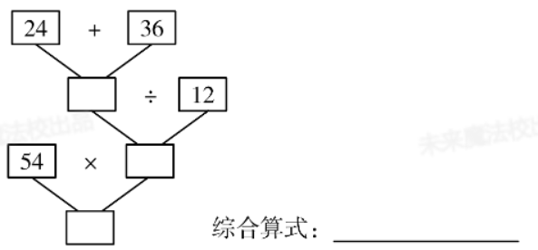
（2）
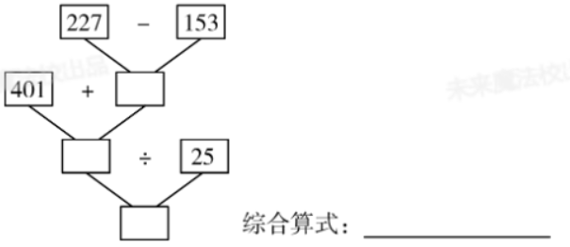
解析：
（1）60；5；270；54×[（24+36）÷12]=270
（2）74；475；19；[401+（227-153）]÷25=19
【对应练习1】根据运算顺序，先填写方框中的数，再列综合算式。
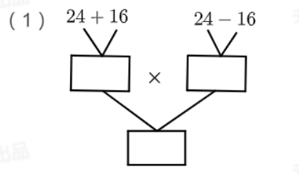
综合算式：
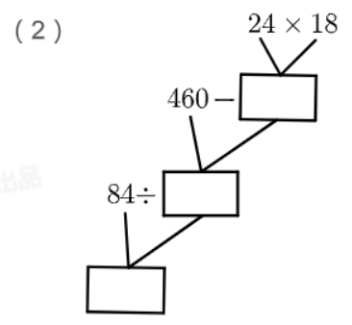
综合算式：
解析：
（1）40；8；320；（24+16）×（24-16）=320
（2）432；28；3；84÷（460-24×18）=3
【对应练习2】
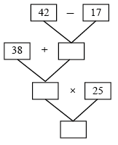
综合算式：______________________。
解析：[38＋（42－17）]×25＝1575
【对应练习3】根据下面的运算列出综合算式：________。
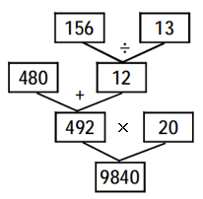
解析：（480＋156÷13）×20＝9840

【考点八】不带括号的四则混合运算。
【方法点拨】在四则混合运算中，如果是同级运算，则从左往右依次计算；如果是不带括号的混合运算，则先算乘除，再算加减。
【典型例题】递等式计算。
85－36＋29 630÷9×15 125＋65＋70
125×8÷25 540÷6－90 540－180÷6×17
解析：
85－36＋29
＝49＋29
＝78
630÷9×15
＝70×15
＝1050
125＋65＋70
＝190＋70
＝260
125×8÷25
＝1000÷25
＝40
540÷6－90
＝90－90
＝0
540－180÷6×17
＝540－30×17
＝540－510
＝30
【对应练习】脱式计算。
170＋230＋560 395＋72÷8
105－6×8 593—（271＋169）
解析：
170＋230＋560
＝400＋560
＝960
395＋72÷8
＝395＋9
＝404
105－6×8
＝105－48
＝57
593—（271＋169）
＝593－440
＝153

【考点九】带括号的四则混合运算。
【方法点拨】
1. 在四则混合运算中，如果有括号，要先算括号里面的，然后再算乘除，最后再算加减。
2. 在四则混合运算中，如果小括号、中括号都有，要先算小括号，再算中括号，最后算括号外面的。
【典型例题】脱式计算。
420÷（108－3×16） 940×[135－（196－98）]
解析：
420÷（108－3×16）
＝420÷（108－48）
＝420÷60
＝7
940×[135－（196－98）]
＝940×[135－98]
＝940×37
＝34780
【对应练习1】脱式计算。
[256－（128＋72）]×15 355÷（211－28×5）
解析：
[256－（128＋72）]×15
＝[256－200]×15
＝56×15
＝840
355÷（211－28×5）
＝355÷（211－140）
＝355÷71
＝5
【对应练习2】脱式计算。
[576－（129＋347）]×15 875＋900÷（125－50）
解析：
[576－（129＋347）]×15
＝[576－476]×15
＝100×15
＝1500
875＋900÷（125－50）
＝875＋900÷75
＝875＋12
＝887
【对应练习3】脱式计算。
78÷[（42－39）×26] 310＋102÷（52－35）
解析：
（1）78÷[（42－39）×26]
＝78÷（3×26）
＝78÷78
＝1
（2）310＋102÷（52－35）
＝310＋102÷17
＝310＋6
＝316

【考点十】列式计算。
【方法点拨】根据顺序列综合算式计算，要注意括号的添加，如果先算加减或者不按同级运算顺序计算时，要添加括号。
【典型例题】
1. 列综合算式计算。
325减去12乘15的积，结果是多少？
【答案】
325－12×15
＝325－180
＝145
2. 列综合算式计算。
175与50的和除以10与5的差，商是多少？
【答案】
（175＋50）÷（10－5）
＝225÷5
＝45
【对应练习1】列综合算式计算。
720加上6除438的商，和是多少？
【答案】
720＋438÷6
＝720＋73
＝793
【对应练习2】列综合算式计算。
450与30的和除以120与40的差，商是多少？
【答案】
（450＋30）÷（120－40）
＝480÷80
＝6
商是6。
【对应练习3】列综合算式计算。
37的15倍减去55，再乘8，积是多少？
【答案】
（37×15－55）×8
＝（555－55）×8
＝500×8
＝4000

【考点十一】算“24点”。
【方法点拨】算“24点”是一种数学游戏，目标是通过使用加、减、乘、除四则运算以及括号，进行尝试凑数，使得给定的四个数字结果为24，在思考过程中要观察数字，熟练运用运算关系和括号进行变化。
【典型例题】下图中的四张扑克牌，牌上的数经过怎样的运算才能得到24（不能重复使用且每张牌均要用到）？请写出两个不同的综合算式：( )；( )。
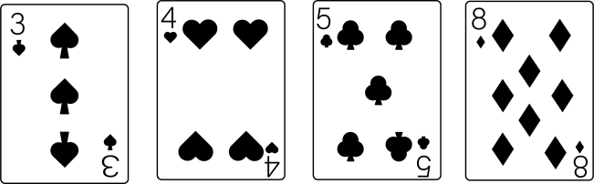
【答案】 （5－4）×3×8 （3＋8－5）×4
【对应练习1】
下面四张数字卡片上的数，经过怎样的运算才能得到24？将算式写在下面。
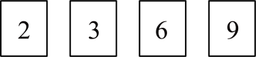
【答案】2×6＋3＋9＝24
【对应练习2】这四张扑克牌点数，经过怎样的计算可以得到24，算式是： （写出一种即可）。
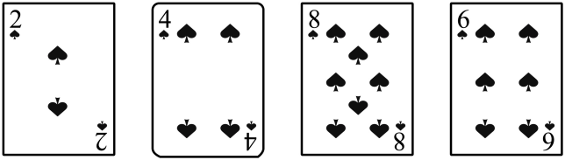
【答案】6×2＋8＋4＝24

【考点十二】定义新运算。
【方法点拨】
1. 定义新运算。定义新运算是指用一个符号和已知运算表达式表示一种新的运算。
2. 解题方法。解决定义新运算类型题，关键是理解新定义的算式的含义，严格按照新定义的计算顺序，将数值代入算式中，再把它转化为一般的四则运算，最后再进行计算。
3. 注意事项。（1）定义新运算的符号常是特殊的运算符号，例如：✱、▲、◉、◎等，它们并不表示实际意义。
（2）在新定义的算式中，如果有括号，要先算括号里面的，同样，有中括号和小括号，要先算小括号里的，再算中括号里的。
【典型例题】定义新运算：a*b＝a×b－(a＋b)。
(1)求5*4的值。
(2)求12*(6*8)的值。
【答案】
(1)5*4＝5×4－(5＋4)＝11
(2) 12*(6*8)
＝12*[6×8－(6＋8)]
＝12*34
＝12×34－(12＋34)
＝362
【对应练习1】把“☆”定义为一种运算符号，其意义是：a☆b＝b×10＋a×2，那么2011☆130＝( )。
【答案】5322
【对应练习2】我们学过＋、－、×、÷这四种运算。现在规定“*”是一种新的运算。
，如：。那么( )。
【答案】45
【对应练习3】
设、是两个数，规定：。求。
【答案】47

